**Тема.** Квадратні корені. Перетворення ірраціональних виразів

**Мета:**

* узагальнити та систематизувати знання учнів про квадратні корені, закріпити навички тотожних перетворень ірраціональних виразів;
* розвивати логічне мислення, пам’ять, культуру математичних записів, пізнавальний інтерес до історії математики, вміння користуватися мультимедійними засобами;
* виховувати працьовитість та позитивне ставлення до навчання.

**Тип уроку:** узагальнення та систематизація знань.

**Обладнання:** мультимедійний проектор, презентація уроку «Квадратні корені. Перетворення ірраціональних виразів»,

картки із завданнями, аналогічними до завдань контрольної роботи для самостійного тренування.

**ХІД УРОКУ**

**І. Мотивація.**

На цьому уроці ми актуалізуємо знання по темі «Квадратні корені» і підготуємося до тематичного оцінювання, яке відбудеться на наступному уроці.

**ІІ. Оголошення, представлення теми та очікуваних результатів (**слайди № 1 – 4)

**ІІІ. Повторення теоретичного матеріалу**

Закінчити речення (бліц-інтерв’ю)(слайд № 5)

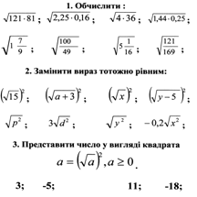**IV. Усні вправи** (слайд № 6)

**V. Розв’язування вправ** (слайд 7)

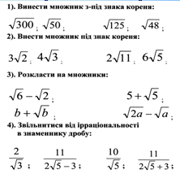

**VI. Робота в групах** (слайд 8)

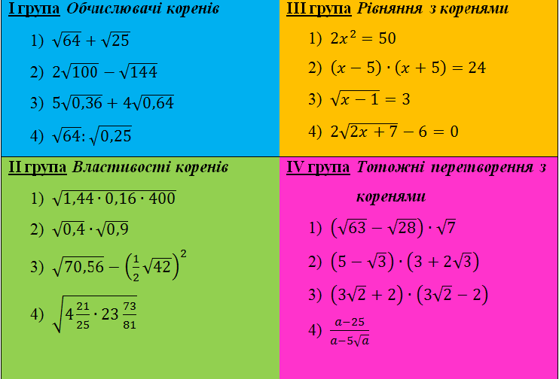

**VII. Багатозначні терміни «Радикал»**

Отримання додаткової інформації (слайди 9 – 13)

**VIII. Підбиття підсумків.**

Логічні вправи (слайди 14 -15)

Виставлення оцінок

**ІХ. Домашнє завдання:** (слайд № 16),